

Заявка для участия в отборе проектов «Tugan Qala» в городе Хромтау Республики Казахстан

**«Декоративная подсветка по проспекту Абая»**

**Направление развития общественной инфраструктуры:** создание, ремонт и освещение мест общего пользования (парки, скверы, пешеходные зоны и иные объекты);

**Проектная команда:**

1. Қуанар Қайрат

2024 г.

Г. Хромтау

В Экспертный совет

**Заявление о допуске проекта к голосованию**

1. **Наименование проекта Городской инициативы (далее - проект):**

«Декоративная подсветка по проспекту Абая»

(наименование проекта в соответствии со сметной и технической документацией)

1. **Место реализации проекта (адрес в г. хромтау, описание привязки к местности)**

Г. Хромтау пр. Абая»

1. **Описание проекта:**

Тип проекта: создание, ремонт и освещение мест общего пользования (парки, скверы, пешеходные зоны и иные объекты);

* 1. Виды расходов по реализации проекта:

| №  п/п | Виды работ (услуг) | Полная стоимость (тенге) | Описание |
| --- | --- | --- | --- |
| 1 | Ремонтно-строительные работы  (в соответствии со сметой) | 1 500 000 |  |
| 2 | Приобретение материалов  (кроме тех, которые учтены в строке «ремонтно-строительные работы») | 10 000 000 | 107 штук подсветки |
| 3 | Приобретение оборудования (кроме того, которое учтено в строке «ремонтно-строительные работы») |  |  |
| 4 | Приобретение услуг |  |  |
| 5 | Прочие расходы | 500 000 |  |
|  | Итого | **12 000 000** |  |

* 1. Ожидаемые результаты:

Сделает проспект более приятным местом для проведения время.________________________ (описание конкретных изменений в состоянии общественной инфраструктуры)

1. **Пользователи проекта:**

Дети, подростки, проживающие в соседних домах, пожилые жители______________________ (описание групп населения, которые регулярно будут пользоваться результатами выполненного проекта)

Число прямых пользователей (человек): 200.

1. **Эксплуатация и содержание объекта общественной инфраструктуры, предусмотренного проектом на первый год:**

(описание необходимых расходов на эксплуатацию и содержание объекта общественной инфраструктуры, предусмотренного проектом, на следующий год после завершения проекта, с указанием источников предоставления необходимых ресурсов. Например, заработная плата, текущий ремонт, расходные материалы и т.д.)

| №  п/п | Расходы по эксплуатации и содержанию объекта общественной инфраструктуры, предусмотренного проектом | Бюджет акимата, тенге | Денежные средства организаций (физических лиц), тенге | Итого, тенге |
| --- | --- | --- | --- | --- |
| 1 | Уборка и расчистка территории дворником | 60000 |  |  |
| 2 | Текущий косметический ремонт (покраска, проверка технического состояния) | 120000 |  |  |
| 3 |  |  |  |  |
| … |  |  |  |  |
|  | Всего | 180000 |  |  |

1. **Планируемый срок реализации проекта: 30 дней**
2. **К заявлению прилагаются документы (копии документов, заверенные в установленном порядке, официальным должностным лицом или заявителем):**
3. Краткая аннотация проекта «Родной город» – на 1 л.
4. Фотографии и снимки места размещения объекта – на 2 л.
5. Технический проект – на 10 л.
6. Копии документов, заверенные представителем акимата района или другим уполномоченным в установленном порядке должностным лицом, подтверждающие право государственной собственности – на 2 л.
7. Документы, подтверждающие стоимость проекта – на 2 л.
8. Согласие с ограничением ответственности – на 1 л.
9. Эскизы (рисунки), характеризующие внешний вид и функциональность объекта – на 2 л.
10. Описание функциональности объекта, вариантов его использования – на 1 л.

(перечень документов, прилагаемых к заявлению с указанием числа листов)

Всего на 22 листах.

1. **Сведения о проектной команде:**

Заявитель: *Қуанар Қайрат Асылбекулы*

(Ф.И.О. полностью)

* 1. состав проектной команды:

*Қуанар Қайрат* Асылбекулы________________________

(подпись заявителя)

Контактный телефон: 8 705 8173199

Дата: 16 августа 2025 года

Аннотация

«Декоративная подсветка по проспекту Абая»

Архитектурная освещение и оригинально выполненная подсветка фасадов способны творить чудеса. И это даже не дань моде. Грамотно продуманное, красиво спроектированное и профессионально смонтированное освещение расставляет правильные акценты. Эстетично выполненные световые решения, балансирующие на грани науки и искусства, подчеркивают стиль зданий и делают их запоминающимися.

Ежегодно наш город преобразовывается только в лучшую сторону. Все больше появляются элементы благоустройства, площадки для детей и подростков. Улица пр.Абая одна из основных центральных улиц г. Хромтау с 4-х полосным движением. Ежегодно прилагаются огромные усилия по благоустройству улицы, так как основные расположенные объекты бизнеса на этой улице предпочитают жители и гости. Архитектурная подсветка многоквартирных домов так же придаст облик городу в ночное время. Подсветка выполняет декоративную функцию, внося свой вклад в общее оформление города.

Ориентировочная стоимость проекта 8,95млн. тг., а срок реализации 3 месяца..

Фотографии и снимки места размещения объекта со спутника

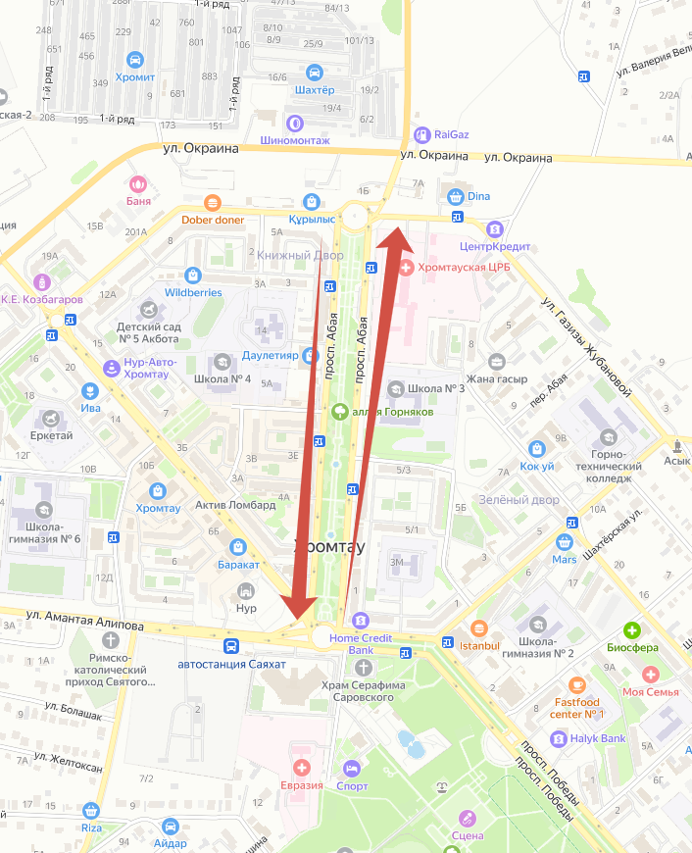

Копии документов, заверенные представителем акимата района или другим уполномоченным в установленном порядке должностным лицом, подтверждающие право государственной собственности на объект общественной инфраструктуры

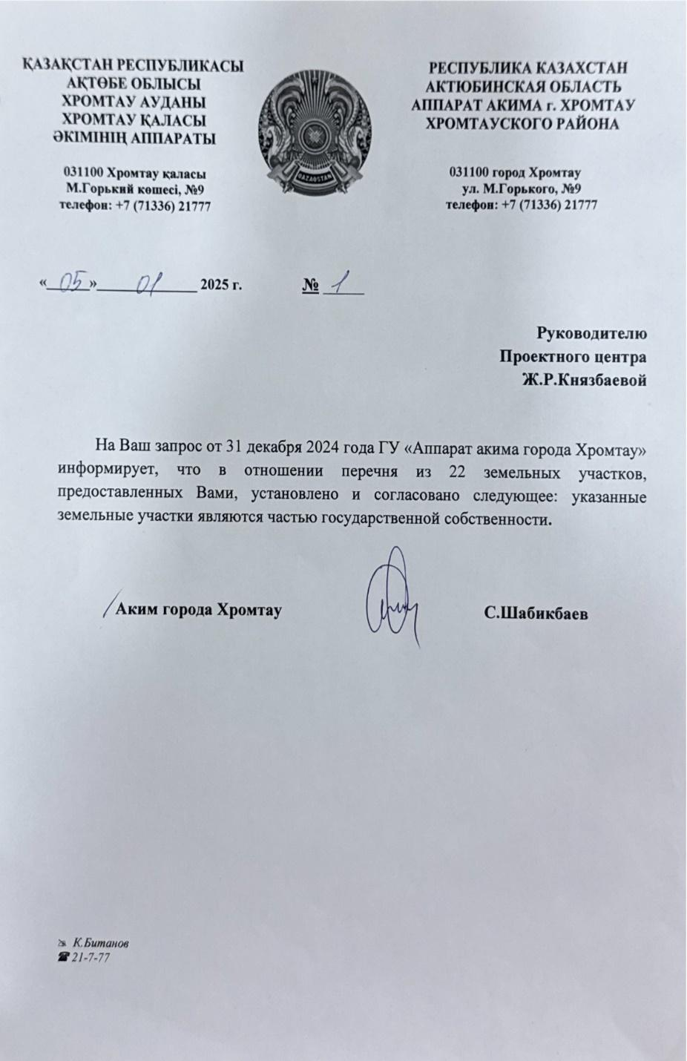

Документы, подтверждающие стоимость проекта

| № | Фото | Название | Характеристики | Кол-во | Цена за шт | Общая сумма |
| --- | --- | --- | --- | --- | --- | --- |
| 1 |  | JX-RGB Strip | 1.Название продукта: Светодиодный дюралайт  2.Рабочее напряжение：DC24V  3.Мощность：12W  4.Размер：12 мм, 8 м/рулон (можно настроить)  5.Источник света: SMD5050-60D-суперяркий медный кронштейн.  6.цветовая температура：SPI-RGB  7.рабочая температура：(℃):-20 (℃)to +60 (℃)  8.Материал: силикон  9.Уровень водонепроницаемости: IP65, водонепроницаемый на открытом воздухе  10.Угол освещения: 110 градусов  11.бренд：JXLED | 8м | 5800 | 46400 |
| 2 |  | JX-DC24V-200W | 1.Название продукта: Наружный водонепроницаемый импульсный источник питания  2.Рабочее напряжение：DC24V  3.Мощность：200W  4.Нагрузка：80%  5.рабочая температура：(℃):-20 (℃)to +60 (℃)  6.Материал: алюминиевый профиль  7.Уровень водонепроницаемости: IP43, защита от дождя на открытом воздухе  8.Бренд：JXLED | 1шт | 16000 | 16000 |
| 3 | 3563ec1dc8d164d35b5bd7f71a95570 | JX-301G | 1.Название продукта: Контроллер  2.Рабочее напряжение：DC12V-24V  3.Мощность：W  4.Загрузка: Контроллер имеет 1 выходной порт, и каждый порт может нести до 1024 источников света.  5.рабочая температура：(℃):-20 (℃)to +60 (℃)  6.Материал: железо  7.Водонепроницаемый уровень：IP20  8.Бренд：JXLED | 1шт | 45000 | 45000 |



|  | | Технический проект: **«Декоративная подсветка по проспекту Абая»**  1. Декоративная подсветка по проспекту Абая  2. Расчет ориентировочной стоимости реализации проекта  Формула расчета итоговой стоимости проекта  Общая сумма расходов по пунктам 1-5 + 8% от общей суммы расходов по пунктам 1-5 = итоговая общая стоимость проекта  Проверка  Дополнительные работы и затраты (резерв-прочие) должен составлять не менее 8% от итоговой стоимости проекта, но не более 1 000 000 тенге.  НДС  Всё оборудование, материалы, работы и т.д. считаем с учетом НДС.   | **№** | **Наименование вида материала, оборудования, работ** | **Характеристики (функциональные, технические, качественные эксплуатационные)** | | **Единица измерения** | **Количество, объем единицы** | | **Стоимость единицы., тенге** | | **Ссылка на источник, подтверждающий стоимость единицы или комплекса единиц** | **Общая стоимость, тенге, (в т.ч. НДС 12%)** | | --- | --- | --- | --- | --- | --- | --- | --- | --- | --- | --- | | **1** | **Раздел 1. Подготовительные, земляные и общестроительные работы** | | | | | | | | 1.1 | Материалы (*Приобретение общестроительных материалов, тары, инструмента для общестроительных работы, включая коммуникации)* | | | | | | | | Основание под площадку, протяженность 9 м ширина 17 м | | | | | | | | | 1.1.1 |  |  | |  |  | |  | |  |  | | 1.1.2 |  |  | |  |  | |  | |  |  | | 1.1.3 |  |  | |  |  | |  | |  |  | | 1.2 | Транспорт (*Затраты на транспорт, хранение, погрузку и выгрузку общестроительных материалов, тары, инструмента для общестроительных работы, включая коммуникации)* | | | | | | | | 1.2.1 |  |  | |  |  | |  | |  | 0,00 | |  |  |  | |  |  | |  | |  | 0,00 | | 1.3 | Демонтаж (*Удаление устаревших конструкций, ветхих сооружений (необходимо решение собственника, например Акимат, о возможности демонтажа))* | | | | | | | | 1.4 | Вывоз мусора (*Необходимо учесть возможность сдачи на металлолом*) | | | | | | | | 1.5 | Перенос/подключение коммуникаций (*Санитарно-технические работы, сооружение линий электропередачи, связи, теплоснабжения и газоснабжения, канализации, водоснабжения*) | | | | | | | | 1.6 | Общестроительные работы (*Планировка территории, возведение, расширение, монтаж пандусов, бордюр, брусчатки, типовых строительных конструкций, зданий и сооружений, работы по возведению фундаментов и опорных конструкций под оборудование, дорожные работы, работы по благоустройству. Ссылки на источник информации о ценах. НДС, выделяется отдельно*) | | | | | | | | Основание под площадку, протяженность 9 м ширина 17 м | | | | | | | | | 1.6.1 |  |  | |  |  | |  | |  |  | | **Итого по разделу 1** (Сумма 1.1-1.6 (в т.ч. НДС 12%) | | |  | | | **0** | | | **2** | **Раздел 2. Приобретение (изготовление) оборудования** | | | | | | | | 2.1 | Светадиодный дюралайт" | 1.Название продукта: Светодиодный дюралайт  2.Рабочее напряжение：DC24V  3.Мощность：12W  4.Размер：12 мм, 8 м/рулон (можно настроить)  5.Источник света: SMD5050-60D-суперяркий медный кронштейн.  6.цветовая температура：SPI-RGB  7.рабочая температура：(℃):-20 (℃)to +60 (℃)  8.Материал: силикон  9.Уровень водонепроницаемости: IP65, водонепроницаемый на открытом воздухе  10.Угол освещения: 110 градусов  11.бренд：JXLED | | м | 720 | | 5800,00 | | Прайс "Балапан" | 4 176 000,00 | | 2.2 | Наружный водонепроницаемый импульсный источник питания | 1.Название продукта: Наружный водонепроницаемый импульсный источник питания  2.Рабочее напряжение：DC24V  3.Мощность：200W  4.Нагрузка：80%  5.рабочая температура：(℃):-20 (℃)to +60 (℃)  6.Материал: алюминиевый профиль  7.Уровень водонепроницаемости: IP43, защита от дождя на открытом воздухе  8.Бренд：JXLED | | шт | 90 | | 16 000,00 | | Прайс "Балапан" | 1 440 000,00 | | 2.3 | Контролер | 1.Название продукта: Контроллер  2.Рабочее напряжение：DC12V-24V  3.Мощность：W  4.Загрузка: Контроллер имеет 1 выходной порт, и каждый порт может нести до 1024 источников света.  5.рабочая температура：(℃):-20 (℃)to +60 (℃)  6.Материал: железо  7.Водонепроницаемый уровень：IP20  8.Бренд：JXLED | | шт | 90 | | 45 000,00 | | Прайс "Балапан" | 4 050 000,00 | | 2.11 | Монтажные работы (*Все работы по монтажу оборудования за исключением устройства оснований и фундаментов под оборудование, и т.п. по п. 2*) | | | | | | | | 2.11.1 | Монтажные работы |  | | шт | 100 | | 1 000 000,00 | |  | 1 000 000,00 | | **Итого по разделу 2** (Сумма 2.1-2.2 (в т.ч. НДС 12%) | | |  | | | **11 945 920,00** | | | **3** | **Раздел 3. Озеленение территории** | | | | | | | | 3.1 | Посадочный материал (*Приобретение посадочного материала, грунта, других необходимых элементов для озеленения. Ссылки на источник информации о ценах*) | | | | | | | | 3.2 | Работы по озеленению (*Стоимость работ по озеленению территорий, планировке участка, контроль приживаемости и т.п.*) | | | | | | | | **Итого по разделу 3** (Сумма 3.1-3.2 (в т.ч. НДС 12%) | | |  | | |  | | | **4** | **Раздел 4. Сопутствующие работы и затраты** | | | | | | | | 4.1 | Охрана строящегося объекта (*Приобретение и работы по установке ограждений, освещения и указателей, физической охране*) | | | | | | | | 4.2 | Экспертиза (*Затраты на проведение экспертизы и согласование с ресурсонабжающими организациями. Специализированными учреждениями культуры, образования и др*.) | | | | | | | | 4.3 | Информационные стенды (*Разработка, изготовление и установка информационных указателей об объекте*) | | | | | | | | **Итого по разделу 4** (Сумма 4.1-4.3 (в т.ч. НДС 12%) | | |  | | |  | | | **5** | **Раздел 5. Иные затраты** | | | | | | | | **5.1** | Отдельные работы и затраты, которые не учтены в других разделах в связи со спецификой их проведения оплаты | | | | | | | | **Итого по разделу 5** (Сумма 5.1 (в т.ч. НДС 12%) | | |  | | |  | | | **6** | **Итого по разделам** | **Раздел 6. Сумма стоимости по разделам 1-5** | | | | **11 945 920,00** | | | **1-5** (Сумма по разделам 1-5 (в т.ч. НДС 12%) | | **7** | **Раздел 7. Дополнительные работы и затраты (резерв-прочие)** | | | | | | | | (8% от суммы по п.6) | | | | | | | | 7.1 | Подготовка документации | 1) Дефектная ведомость *(При необходимости. Если есть конструкции или элементы, требующие ремонта)* | | | |  | | | 2) Проект *(Проектно-изыскательские работы. Проект производства работ и альбомы (эскизы) технических решений. При необходимости)* | | | |  | | | 3) Смета *(Локальный (объектный) сметный расчет, подготовленный для проверки компанией)* | | | | 828 992,00 | | | 7.2 | Удорожание | Удорожание работ и материалов вследствие естественного роста цен | | | |  | | | 7.3 | Непредвиденные работы и затраты | Скрытые работы, работы с осложнениями при проведении отдельных работ, ухудшение погодных условий и т.п. | | | |  | | | **Итого по разделу 7** (в т.ч. НДС 12%) | | |  | | | **828 992,00** | | | **8** | **Всего** (Сумма по разделам 1–7, (в т.ч. НДС 12%) |  | | | | **11 945 920,00** | | | **9** | **Проверка** (сумма по разделам 7 должна составлять не менее 8% от суммы по п.8, но не более 1 000 000 тенге) | **7** | | | | | | | | --- | --- | --- | --- | --- | --- | --- | --- | --- | --- | --- | --- | --- | --- | --- | --- | --- | --- | --- | --- | --- | --- | --- | --- | --- | --- | --- | --- | --- | --- | --- | --- | --- | --- | --- | --- | --- | --- | --- | --- | --- | --- | --- | --- | --- | --- | --- | --- | --- | --- | --- | --- | --- | --- | --- | --- | --- | --- | --- | --- | --- | --- | --- | --- | --- | --- | --- | --- | --- | --- | --- | --- | --- | --- | --- | --- | --- | --- | --- | --- | --- | --- | --- | --- | --- | --- | --- | --- | --- | --- | --- | --- | --- | --- | --- | --- | --- | --- | --- | --- | --- | --- | --- | --- | --- | --- | --- | --- | --- | --- | --- | --- | --- | --- | --- | --- | --- | --- | --- | --- | --- | --- | --- | --- | --- | --- | --- | --- | --- | --- | --- | --- | --- | --- | --- | --- | --- | --- | --- | --- | --- | --- | --- | --- | --- | --- | --- | --- | --- | --- | --- | --- | --- | --- | --- | --- | --- | --- | --- | --- | --- | --- | --- | --- | --- | --- | --- | --- | --- | --- | --- | --- | --- | --- | --- | --- | --- | --- | --- | --- | --- | --- | --- | --- | --- | --- | --- | --- | --- | --- | --- | --- | --- | --- | --- | --- | --- | --- | --- | --- | --- | --- | --- | --- | --- | --- | --- | --- | --- | --- | --- | --- | --- | --- | --- | --- | --- | --- | --- | --- | --- | --- | --- | --- | --- | --- | --- | --- | --- | --- | --- | --- | --- | --- | --- | --- | --- | --- | --- | --- | --- | --- | --- | --- | --- | --- | --- | --- | --- | --- | --- | --- | --- | --- | --- | --- | --- | --- | --- | --- | --- | --- | --- | --- | --- | --- | --- | --- | --- | --- | --- | --- | --- | --- | --- | --- | --- | --- | --- | --- | --- | --- | --- | --- | --- | --- | --- | --- | --- | --- | --- | --- | --- | --- | --- | --- | --- | --- | --- | --- | --- | --- | --- | --- | --- | --- | --- | --- | --- | --- | --- | --- | --- | --- | --- | --- | --- | --- | --- | --- | --- | --- | --- | --- | --- | --- | --- | --- | --- | --- | --- | --- | --- | --- | --- | --- | --- | --- | --- | --- | --- | --- | --- | --- | --- | --- | --- | --- | --- | --- | --- | --- | --- | --- | --- | --- | --- | --- | --- | --- | --- | --- | --- | --- | --- | --- | --- | --- | --- | --- | --- | --- | --- | --- | --- | --- | --- | --- | --- | --- | --- | --- | --- | --- | --- | --- | --- | --- | --- | --- | --- | --- | --- | --- | --- | --- | --- | --- | --- | --- | --- | --- | --- | --- | --- | --- | | | | | | | | | |
| --- | --- | --- | --- | --- | --- | --- | --- | --- | --- | --- | --- | --- | --- | --- | --- | --- | --- | --- | --- | --- | --- | --- | --- | --- | --- | --- | --- | --- | --- | --- | --- | --- | --- | --- | --- | --- | --- | --- | --- | --- | --- | --- | --- | --- | --- | --- | --- | --- | --- | --- | --- | --- | --- | --- | --- | --- | --- | --- | --- | --- | --- | --- | --- | --- | --- | --- | --- | --- | --- | --- | --- | --- | --- | --- | --- | --- | --- | --- | --- | --- | --- | --- | --- | --- | --- | --- | --- | --- | --- | --- | --- | --- | --- | --- | --- | --- | --- | --- | --- | --- | --- | --- | --- | --- | --- | --- | --- | --- | --- | --- | --- | --- | --- | --- | --- | --- | --- | --- | --- | --- | --- | --- | --- | --- | --- | --- | --- | --- | --- | --- | --- | --- | --- | --- | --- | --- | --- | --- | --- | --- | --- | --- | --- | --- | --- | --- | --- | --- | --- | --- | --- | --- | --- | --- | --- | --- | --- | --- | --- | --- | --- | --- | --- | --- | --- | --- | --- | --- | --- | --- | --- | --- | --- | --- | --- | --- | --- | --- | --- | --- | --- | --- | --- | --- | --- | --- | --- | --- | --- | --- | --- | --- | --- | --- | --- | --- | --- | --- | --- | --- | --- | --- | --- | --- | --- | --- | --- | --- | --- | --- | --- | --- | --- | --- | --- | --- | --- | --- | --- | --- | --- | --- | --- | --- | --- | --- | --- | --- | --- | --- | --- | --- | --- | --- | --- | --- | --- | --- | --- | --- | --- | --- | --- | --- | --- | --- | --- | --- | --- | --- | --- | --- | --- | --- | --- | --- | --- | --- | --- | --- | --- | --- | --- | --- | --- | --- | --- | --- | --- | --- | --- | --- | --- | --- | --- | --- | --- | --- | --- | --- | --- | --- | --- | --- | --- | --- | --- | --- | --- | --- | --- | --- | --- | --- | --- | --- | --- | --- | --- | --- | --- | --- | --- | --- | --- | --- | --- | --- | --- | --- | --- | --- | --- | --- | --- | --- | --- | --- | --- | --- | --- | --- | --- | --- | --- | --- | --- | --- | --- | --- | --- | --- | --- | --- | --- | --- | --- | --- | --- | --- | --- | --- | --- | --- | --- | --- | --- | --- | --- | --- | --- | --- | --- | --- | --- | --- | --- | --- | --- | --- | --- | --- | --- | --- | --- | --- | --- | --- | --- | --- | --- | --- | --- | --- | --- | --- | --- | --- | --- | --- | --- | --- | --- | --- | --- | --- | --- | --- | --- | --- | --- | --- | --- | --- | --- | --- | --- | --- | --- | --- | --- | --- | --- | --- | --- | --- | --- | --- | --- | --- | --- | --- | --- | --- | --- |
|  |  |  |  |  |  |  |  |  |  |
|  |  |  |  |  |  |  |  |  |  |
|  |  |  |  |  |  |  |  |  |  |
|  |  | | | | | | | |  |
|  |  |  |  |  |  |  |  |  |  |

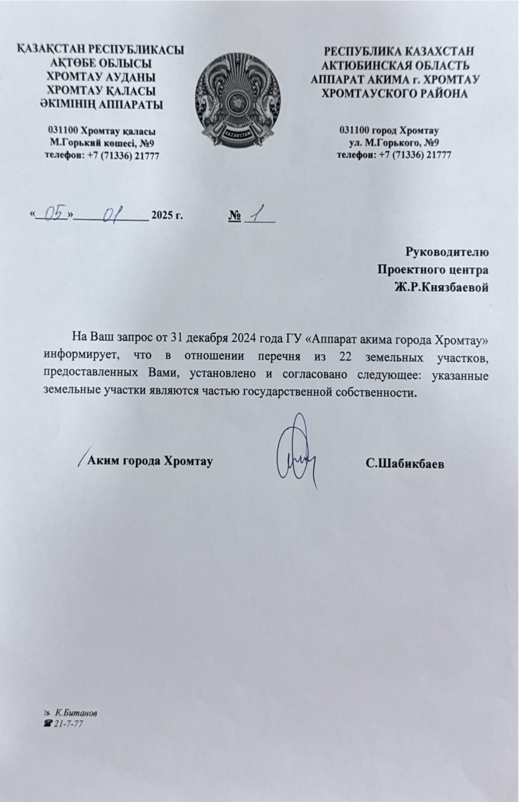

Согласие с ограничением ответственности

1. Я, Қуанар Қайрат Асылбекулы, выражаю свое согласие, с тем, что качество проекта «Tugan qala» зависит от проектной команды в первую очередь, а возможность его реализации – от результатов голосовании